|  |
| --- |
|  |
| |  | | --- | |  | |
| |  |  | | --- | --- | | |  | | --- | | **Domingo de acogida**    El sábado 20 de junio se celebra el Día Internacional del refugiado; en su conmemoración la campaña Como nacido entre nosotros invita a líderes de iglesias y organizaciones que tienen como fin velar por las personas vulnerables, en especial de las personas migrantes y refugiadas, a realizar el 21 de junio el DOMINGO DE ACOGIDA en su comunidad; un encuentro que nos permite seguir y demostrar las enseñanzas de Jesús como es el tener un espíritu de aceptación, acogida y de amor que no  conoce barreras de nacionalidad, color de piel, idioma o religión.  El Domingo de acogida es una iniciativa para que cada organización o iglesia dedique ese día a hablar y reflexionar sobre las personas migrantes y refugiadas. Como campaña te compartimos material que puede guiarte y servirte para este día especial. | | |
| |  |  | | --- | --- | | |  | | --- | |  | | |
|  |
|  |

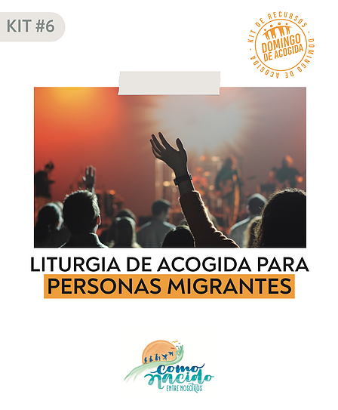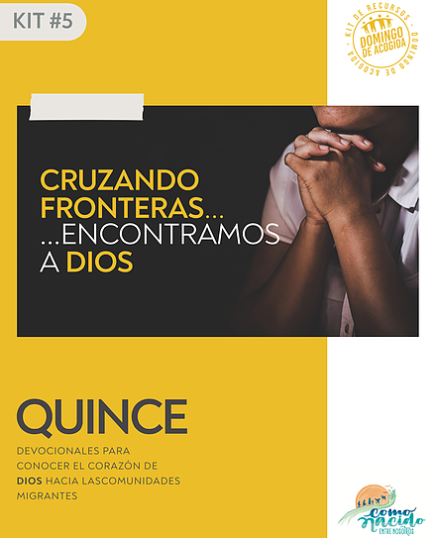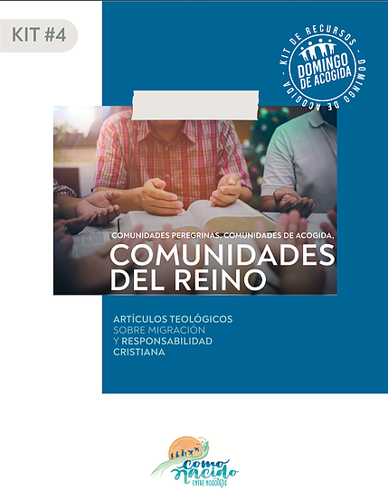

<https://www.comonacidoentrenosotros.org/domingo-de-acogida?lightbox=dataItem-k87zkpk71>